پس از نصب برنامه xampp و فعال کردن آن ، در قسمت آدرس مرورگر <http://localhost/phpmyadmin> نوشته و طبق تصاویر به ترتیب مراحل را انجام دهید تا جداول پایگاه داده ایجاد شود.

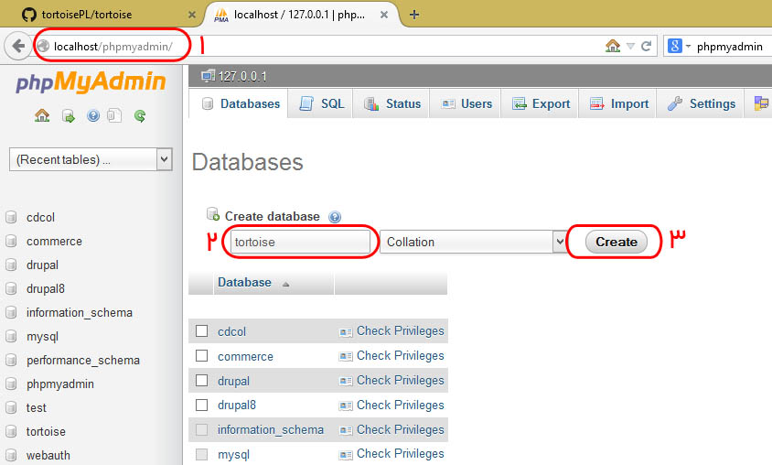

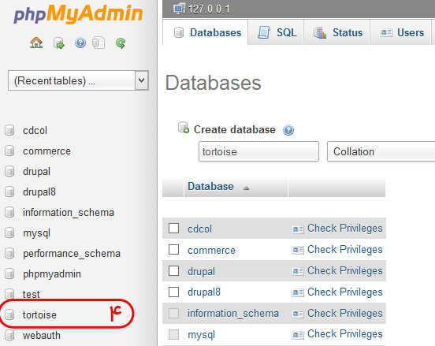

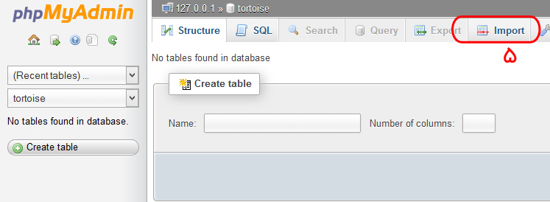

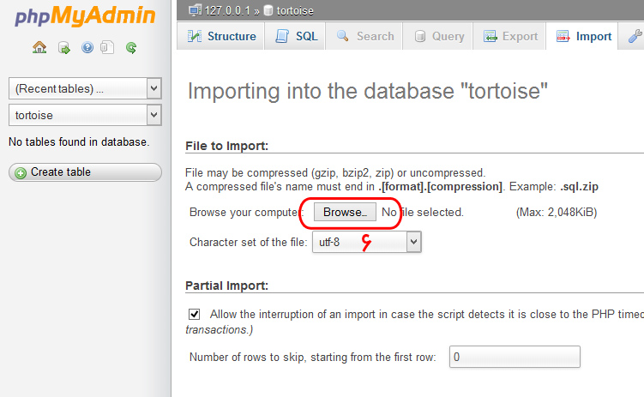

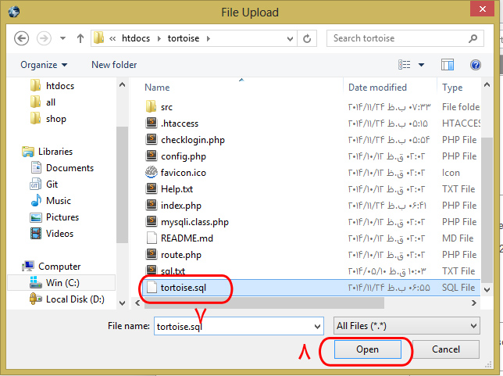

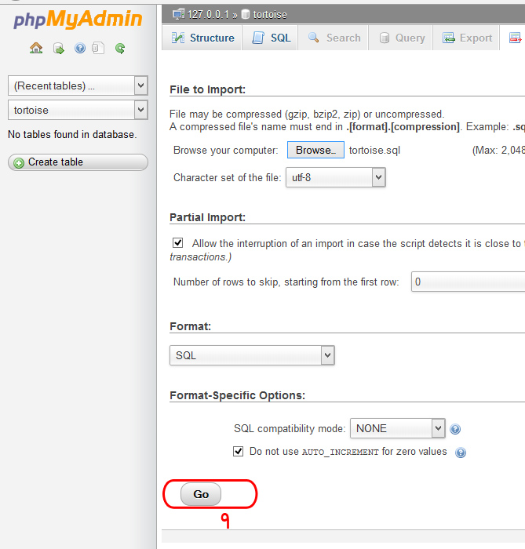

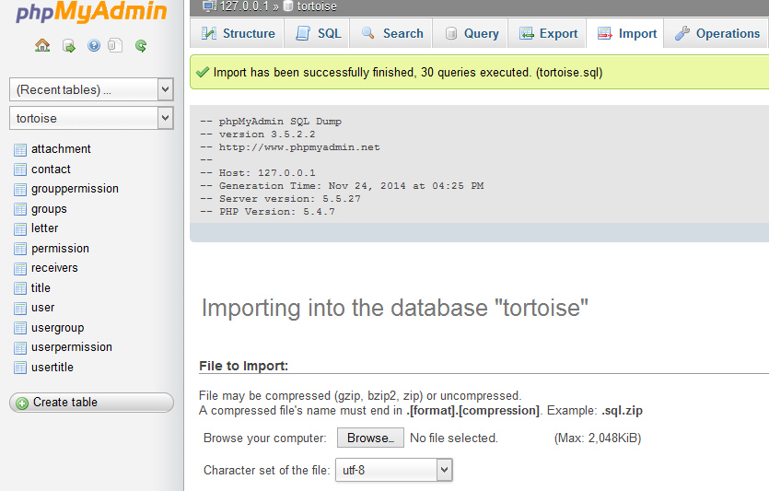

جداول با موفقیت ایجاد شد. به صورت پیش فرض نام کاربری و رمز عبور نیز برای ورود به سیستم در جدول user ایجاد شده است.

برای راه اندازی پروژه ، پوشه حاوی فایل های پروژه را در مسیر htdocs کپی کنید. دقت کنید نام فولدر پروژه حتما باید **tortoise** باشد. نام کاربری و رمزعبور هر دو admin می باشد.